

《Windows程序设计》课程设计

公司人事管理系统

姓 名 | 王小婷
学 院 | 信息与电气工程学院
专 业 | 软件工程
年 级 | 2014
学 号 | 20142203777
任课教师 | 李梅
2017 年 7月 2 日

目 录
1 引言 1
2 系统开发环境 1
3 总体设计 1
3.1功能模块设计 1
3.2 数据库设计 2
4 详细设计 2
4.1 系统登录模块设计 2
4.2系统注册模块设计 5
4.3系统主页模块设计 6
4.4系统签到管理模块设计 6
4.5系统部门管理模块设计 11
4.6系统员工管理模块设计 14
4.7系统公告管理模块设计 17
4.8系统个人管理模块设计 20
5 结束语 22

公司人事管理系统的设计与实现
王小婷
（信息与电气工程学院，软件工程，2014级3班，20142203777）

1 引言
在当今社会，互联网空前的发展，给人们的工作和生活带来了极大的便利和高效，信息化，电子化已经成为节约运营成本，提高工作效率的首选。考虑到当前大量企业的人事管理尚处于手工作业阶段，不但效率低下，还常常因为管理的不慎而出现纰漏。因此根据部分企业提供的需求，设计此企业人事管理系统，以帮助企业达到人事管理办公自动化、节约管理成本、提高企业工作效率的目的。

2 系统开发环境
- 开发语言：C#
- 开发工具：microsoft visual studio2010
- 数据库：SQL SERVER2008

3 总体设计

3.1功能模块设计
公司人事管理系统的功能主要可概况为以下六个方面：
( 1 ) 部门管理
用户可以查看部门信息，有哪些部门，也可以查看部门详细信息，部门有哪些人员，人数和具体的人员信息，管理员除了查看，还可以对部门信息进行添加，修改，和删除，此外还有分页的功能。
( 2 ) 签到管理
公司人员每天必须签到，9点之后签到视为迟到，用户进行签到，可以查看近一个月的自己考勤情况，
而管理员可以查看每天的公司总体的考勤具体情况。
( 3 ) 员工管理
此功能只是针对管理员的功能，对员工信息进行管理，可以查看所有员工信息，可以对员工进行添加和删除，可以对员工信息进行编辑。
( 4 ) 个人信息管理
此功能针对用户，用户可以编辑自己的信息，补全自己的信息，注册只是注册了部分信息，还可以为自己设置个头像。
( 5 ) 公告管理
管理员可以发布一些信息，用户可以时时查看公司公告，了解公司信息，管理员可以对不重要，不想保留的信息，进行删除。
( 4 ) 登录注册管理
用户和管理员进行登录才能进入系统中，用户还可以进行注册。

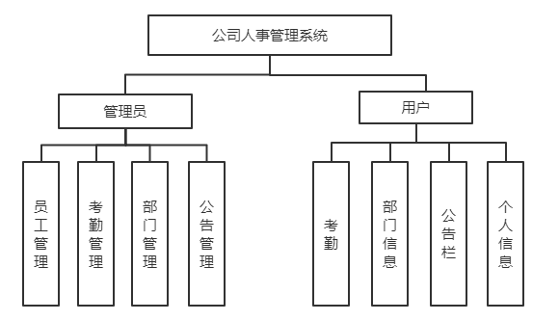
旅管理系统

用
户
管
理

客房管理

会员管理

入
住
退
宿

历
史
查
询

系统帮助

图1 功能模块图

3.2 数据库设计
系统表包括：员工信息表(employee)，部门信息表（dept）,公告信息表（ad）,签到信息表（record）。
员工信息表表,显示员工ID，员工编号，员工姓名，员工年龄，员工手机号，入职日期，部门ID，登录密码，头像图片，如表1所示。
表1 员工信息表
列名 | 数据类型 | 是否允许为空
Id | int | 否
eid | varchar(50) | 是
ename | varchar(50) | 是
eage | varchar(50) | 是
etel | varchar(50) | 是
ecreatedate | date | 是
did | int | 是
password | varchar(50) | 是
img | image | 是

部门信息表表,显示部门ID，部门名称，部门电话，如表2所示。

表2部门信息表
列名 | 数据类型 | 是否允许为空
Id | int | 否
dname | varchar(50) | 是
dtel | varchar(50) | 是

考勤信息表表,显示签到ID，员工编号，是否签到，签到日期，签到时间，如表3所示。

表3考勤信息表
列名 | 数据类型 | 是否允许为空
id | int | 否
eid | varchar(50) | 是
sflag | bit | 是
sdate | varchar(50) | 是
stime | time(7) | 是

公告信息表表,显示公告ID，公告内容，发布公告的时间，如表4所示。

表4公告信息表
列名 | 数据类型 | 是否允许为空
Id | int | 否
Cont | varchar(50) | 是
date | varchar(50) | 是

4 详细设计及实现

4.1 系统登录模块设计
系统登录界面主要完成对账号，密码的认证，角色，验证码的验证，只有操作人员输入的账号和密码能够和数据库内信息匹配的时候，并且验证码输入正确时才可以登录，否则提示系统登录失败。注意管理员的帐号和密码是固定的都是“admin”,图中随机验证码的设计用的是图的制作，产生干扰线和干扰点，随机画入四位随机数字或字母，登录界面如图2所示。

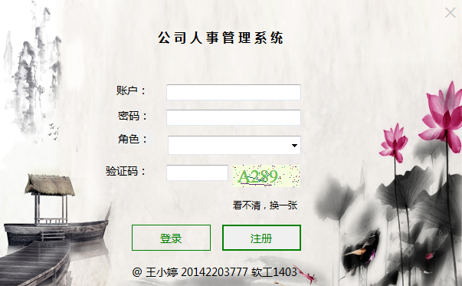
图2系统登录界面
this.nptext.ForeColor = Color.Green;
this.nptext.Text = "用户帐号正在登录中....";
tring cmdText = "select count(*) from employee where eid=@num";
SqlParameter numsprm = new SqlParameter("@num", number.Text.Trim());
qlParameter[] sprm = new SqlParameter[] { numsprm };
nt count = DBhelper.GetCountPrm(cmdText, sprm);
if (count < 1){
this.nptext.ForeColor = Color.Red;
this.nptext.Text = "帐号不存在！！";
}else{
String cmdText1 = "select count(*) from employee where eid=@number and password=@pwd";
SqlParameter numsprm1 = new SqlParameter("@number", number.Text.Trim());
SqlParameter pwdsprm = new SqlParameter("@pwd", paw.Text.Trim());
SqlParameter[] sprm1 = new SqlParameter[] { numsprm1, pwdsprm };
int count1 = DBhelper.GetCountPrm(cmdText1, sprm1);
if (count1 < 1){
this.pwdtext.ForeColor = Color.Red; this.pwdtext.Text = "密码不正确！！";
}else{
this.pwdtext.ForeColor = Color.Green; this.pwdtext.Text = "密码正确！！";
if (flag == 1){
MessageBox.Show(number.Text.Trim() + "欢迎你的登录！！");
Constant.number = number.Text.Trim();
Main m = new Main();
m.Show();}
}
}

4.2系统注册模块设计
系统注册界面主要完成对系统的用户帐号信息的注册，填入用户名，密码和真实姓名，验证码输入正确，在用户名未注册的情况下即可注册成功。注册界面如图3所示。
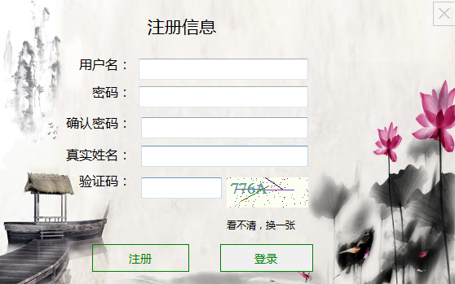

图3注册界面
//账号不能在数据库中已存在
String cmdText = "select count(*) from employee where eid=@num";
SqlParameter numsprm = new SqlParameter("@num", num.Text.Trim());
SqlParameter[] sprm = new SqlParameter[] { numsprm };
int count = DBhelper.GetCountPrm(cmdText, sprm);
if (count >= 1)
{
this.numtext.ForeColor = Color.Red;
this.numtext.Text = "帐ê号已经注册过了了！！";
}
else {
this.numtext.ForeColor = Color.Green;
this.numtext.Text = "OK";
flag1=1;
}

4.3系统主页模块设计
系统主页界面有两个，一个用户主页，显示用户真实姓名和用户可以操作的功能，一个是管理员主页，以便区分管理员和用户两个角色以及功能。用户主业界面如图4所示。
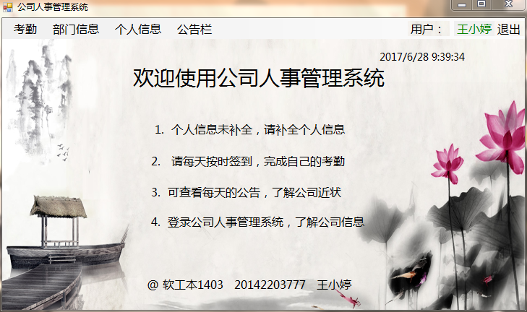
图4用户主页界面
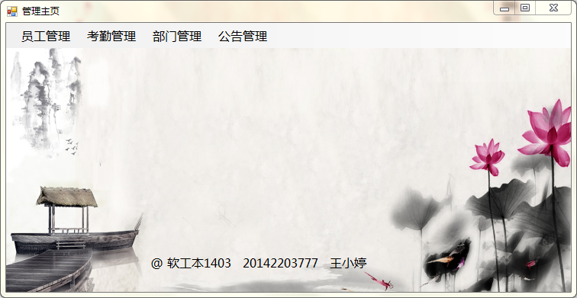
图5管理员主页界面

4.4系统签到管理模块设计
（1）马上签到
用户每天要进行签到，以便于对日后评估，九点为标准，过了九点签到视为迟到，已经签到过了，提示已经签到了，按钮变为已签到状态，每次进入该页要查询一下该用户该天是否已经签到过了，未签到先获取现在的时间，判断是否过了九点，是否迟到用flag标记一下。界面如图6所示。
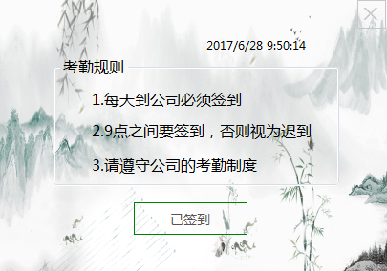
图6马上签到界面
public int getDate(){//判断今天有没有签到过
int dayflag=0;
String cmdText = "select * from sign where eid=@n and sdate=@d";
SqlParameter nsprm = new SqlParameter("@n", numStr);
SqlParameter dsprm = new SqlParameter("@d", strYMD);
SqlParameter[] sprm = new SqlParameter[] { nsprm,dsprm };
SqlDataReader dr = DBhelper.GetDR(cmdText, sprm);
if (!dr.HasRows){
dayflag = 0;
}else {
dr.Read();
dayflag = 1; }
return dayflag;
}
private void signinfo_Load(object sender, EventArgs e){
System.DateTime currentTime = new System.DateTime();
currentTime = System.DateTime.Now;
strYMD = currentTime.ToLongDateString();
strT = currentTime.ToString("t");
strH = currentTime.Hour;
int day = getDate();
if (day == 1){
//说明已经签到了
btn.Text = "已签到";
btn.Enabled = false;
MessageBox.Show("今天已经签到过了，明天再来！！");
}
}

（2）我的签到记录
用户可以查看你该月的签到记录，表中flag记录签到记录，flag=true时，为正常签到，flag=false时，为该天识到，表中没有该用户该天的记录，则视为该用户未签到，在页面右下角总计该月的天数，正常签到的次数，迟到的次数和未签到的次数进行了统计。界面如图7所示。
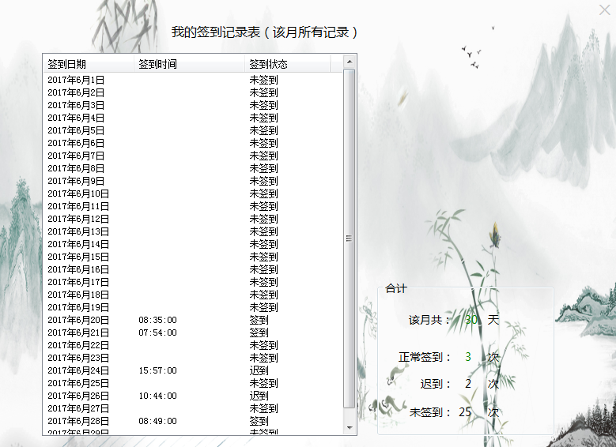

图7签到记录界面
//获取该月的天数
public int getMouthDate(){
DateTime time = DateTime.Now;
mCount = DateTime.DaysInMonth(time.Year,time.Month);
return mCount;
}
//获取该月正常签到或迟到的数
public int getCount(String f){
String cmdText = "select count(*) from sign where eid=@id and sflag=@flag";
SqlParameter idsprm = new SqlParameter("@id", numStr);
SqlParameter fsprm = new SqlParameter("@flag",f);
SqlParameter[] sprms = new SqlParameter[] { idsprm,fsprm };
int count = DBhelper.GetCountPrm(cmdText, sprms);
if (count < 0){
count = 0; }
return count;
}

private void signRecord_Load(object sender, EventArgs e){
getMouthDate();
daycount.Text = mCount.ToString();
zcqd.Text = getCount("True").ToString();
cd.Text = getCount("False").ToString();
wqd.Text = (mCount - getCount("True") - getCount("False")).ToString();
System.DateTime currentTime = new System.DateTime();
currentTime = System.DateTime.Now;
String strYM = currentTime.ToString("y");
for (int i = 1; i < mCount;i++ )
{
String cmdText = "select * from sign where eid=@eid and sdate='" + strYM +i+ "日'";
SqlParameter eidsprm = new SqlParameter("@eid", numStr);
SqlParameter[] sprms = new SqlParameter[] { eidsprm };
SqlDataReader r = DBhelper.GetDR(cmdText, sprms);
if (!r.HasRows){//没找到该数据，说明该天未签到
tring sdate =strYM+i+"日";
String stime = "";
String sflag="未签到";
String[] strs = { sdate, stime, sflag };
ListViewItem item = new ListViewItem(strs, 0);
listView1.Items.Add(item);
}
while (r.Read()){
String sdate = r["sdate"].ToString();
String stime = r["stime"].ToString();
String f = r["sflag"].ToString();
String sflag;
if (f == "True"){
sflag = "签到";
}else{
sflag = "迟到";
}
String[] strs = { sdate, stime, sflag };
ListViewItem item = new ListViewItem(strs, 0);
listView1.Items.Add(item);}
}
}

（3）查询签到记录
管理员可以查看每天公司人员的签到情况，表中签到状态，选中时，为正常签到，未选中时，为该天迟到，表中没有该用户该天的记录，则该用户未签到，在页面右下角该公司的总人数，正常签到的人数，迟到的人数和未签到的人数进行了统计。界面如图8所示。
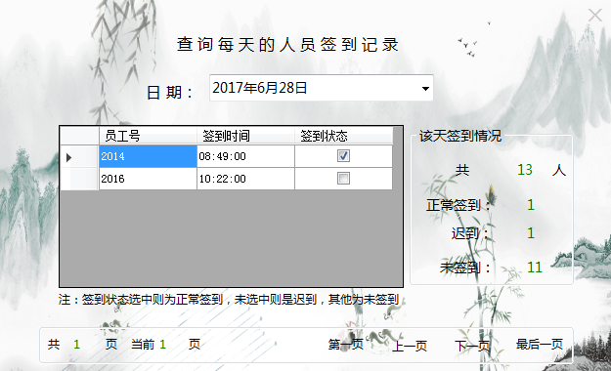

图8查询签到记录界面
//设置签到了的所有日期到comboBox1中
void setDate() {
//去重处理
String cmdText = "select distinct sdate from sign";
SqlParameter[] sprm = new SqlParameter[] { };
SqlDataReader dr = DBhelper.GetDR(cmdText, sprm);
while (dr.Read()){
comboBox1.Items.Add(dr["sdate"].ToString());
}
dr.Close();
}
//获取该天正常签到或迟到的次数
public int getCount(String str,String f){
String cmdText = "select count(*) from sign where sdate=@date and sflag=@flag";
SqlParameter dsprm = new SqlParameter("@date", str);
SqlParameter fsprm = new SqlParameter("@flag", f);
SqlParameter[] sprms = new SqlParameter[] { dsprm, fsprm };
int count = DBhelper.GetCountPrm(cmdText, sprms);
if (count < 0){
count = 0;
}
return count;
}

4.5系统部门管理模块设计

（1）部门信息展示
展示公司现有的部门和部门电话信息，利用listView组件展示出来，界面如图9所示。

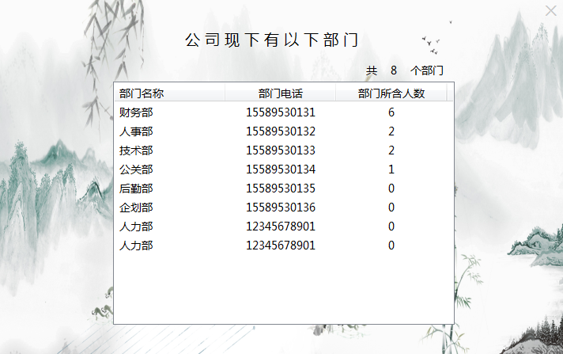

图9部门信息界面
private void deptinfo_Load(object sender, EventArgs e){
alldept.Text = getDeptCount().ToString();
String cmdText = "select * from dept";
SqlParameter[] sprms = new SqlParameter[] { };
SqlDataReader r = DBhelper.GetDR(cmdText, sprms);
if (!r.HasRows){
MessageBox.Show("没有找该数据！");
}
while( r.Read()){
depid = (int)r["id"];
depcount = getDeptCountPerson(depid);
depname = r["dname"].ToString();
deptel = r["dtel"].ToString();
String[] strs = {depname,deptel,depcount.ToString() };
ListViewItem item = new ListViewItem(strs, 0);
listView1.Items.Add(item);
}
}

（2）查询部门信息
管理员和用户都可以查看公司每个部门的具体人员信息，表中的comboBox中的数据是从数据库中查出来的，就是公司目前的部门信息。下面的组件中显示的是选中的部门的人员的具体信息，组件右上角显示该部门的人数，该界面还进行了分页的设计，界面如图10所示。

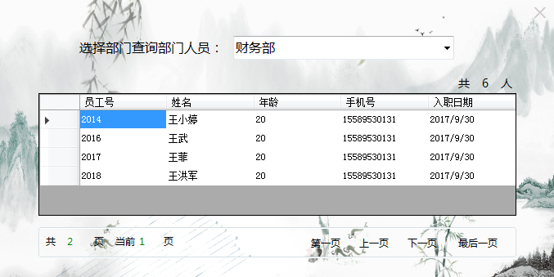

图10查询部门信息界面
//获取每个部门的人数
public int getDeptCountPerson(int depid){
String cmdText = "select count(*) from employee where did=@id";
SqlParameter idsprm = new SqlParameter("@id", depid);
SqlParameter[] sprms = new SqlParameter[] { idsprm };
int count = DBhelper.GetCountPrm(cmdText, sprms);
if (count < 0)
count = 0;
}
return count;
}
private void comboBox1_SelectedIndexChanged(object sender, EventArgs e)
{
depid = getDeptId(comboBox1.Text);
allcount.Text = getDeptCountPerson(depid).ToString();
cmdT = "select eid as 员±工号,ename as 姓名,eage as 年龄,etel as 手机号,ecreatedate as 入职日期 from employee where did=" + depid + "";
DataTable dt = DBhelper.GetTable(cmdT);
allpage.Text = pagecount.ToString();
index = 1;
SetDGV();
}

(3)编辑部门信息
管理员可以对部门信息进行编辑，添加，删除和修改，在下面填入要添加的部门，系统自动分配ID，ID在已有的部门总数的基础上，每次添加加一点击添加按钮，出现添加成功提示，则添加成功，选中一行，点击删除按钮，则删除，编辑则直接在表中进行编辑，界面如图11所示。
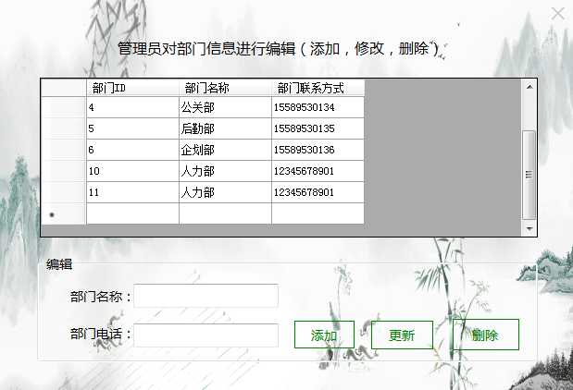

图11编辑部门信息界面
DataTable dt;
SqlDataAdapter sda;
int id;//自动设置id
public int getDeptCount(){
String cmdText = "select count(*) from dept";
int count = DBhelper.GetCount(cmdText);
if (count < 0) {count = 0; }
return count;
}
private void alterdept_Load(object sender, EventArgs e){
id = getDeptCount();
//注意要查询到主键否则会报馈错
sda = DBhelper.GetSDA("select id as 部门ID, dname as 部门名称,dtel as 部门联系方式 from dept");
SqlCommandBuilder acb = new SqlCommandBuilder(sda);
DataSet ds = new DataSet();
sda.Fill(ds, "st");
dt = ds.Tables["st"];
dataGridView1.DataSource = dt; }

private void addbtn_Click(object sender, EventArgs e){
DataRow newrow = dt.NewRow();
newrow["部门ID"] = id;
newrow["部门名称"] = textBox1.Text.Trim();
newrow["部门联系方式"] = textBox2.Text.Trim();
dt.Rows.Add(newrow);
sda.Update(dt);
MessageBox.Show("添加成功|！！");
id = id + 1;
}
private void updatebtn_Click(object sender, EventArgs e){
sda.Update(dt);
MessageBox.Show("更新成功！！");
}
private void deletebtn_Click(object sender, EventArgs e){
//是否选中一行数据
if (this.dataGridView1.CurrentRow.Selected){
DialogResult dr = MessageBox.Show("确定要删除么", "友好提示", MessageBoxButtons.YesNo, MessageBoxIcon.Asterisk);
if (dr == DialogResult.Yes){
this.dataGridView1.Rows.Remove(dataGridView1.CurrentRow);
sda.Update(dt);
MessageBox.Show("删除成功！");
}
}
else{
MessageBox.Show("请先选中一行数据，然后在进行删除！");
return;
}
}

4.6系统员工管理模块设计

（1）编辑员工信息
管理员对员工信息可进行编辑，员工编号也可以修改，不过员工编号是唯一的，修改成其他已经注册过的员工编号会提示填写错误，可以修改部门，选择不同的员工进行信息的编辑，界面如图12所示。

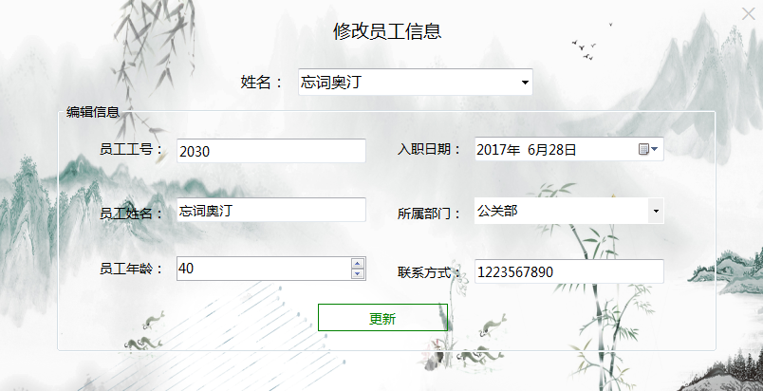

图12编辑员工信息界面
private void updatebtn_Click(object sender, EventArgs e){
int id = getEmpId(comboBox1.Text);
String cmdText = "select id from employee where eid=@num";
SqlParameter numsprm = new SqlParameter("@num", num.Text.Trim());
SqlParameter[] sprms = new SqlParameter[] { numsprm };
SqlDataReader dr = DBhelper.GetDR(cmdText, sprms);
dr.Read();
if (!dr.HasRows || (int)dr["id"] == id){//进行更新数据库操作操作
String cmdText1 = "update employee set eid=@eid,ename=@name,eage=@age,etel=@tel,ecreatedate=@cd,did=@did where id=@id";
SqlParameter eidsprm = new SqlParameter("@eid", num.Text.Trim());
SqlParameter nasprm = new SqlParameter("@name", name.Text.Trim());
SqlParameter agesprm = new SqlParameter("@age", age.Text.Trim());
SqlParameter telsprm = new SqlParameter("@tel", tel.Text.Trim());
SqlParameter cdsprm = new SqlParameter("@cd", date.Value);
SqlParameter idsprm = new SqlParameter("@id", id);
int did = getDeptId(dept.Text);//根据输入的部门名获取部门id
SqlParameter didsprm = new SqlParameter("@did", did);
SqlParameter[] sprms1 = new SqlParameter[] { eidsprm, nasprm, agesprm, telsprm, cdsprm, didsprm, idsprm };
int count = DBhelper.Add(cmdText1, sprms1);
if (count > 0){
MessageBox.Show("更新成功！");
comboBox1.Items.Clear();
setPersonName();}
else{MessageBox.Show("更新失败！");}
comboBox1.Text = name.Text; //更新修改后的员工名字}
else{MessageBox.Show("该员工工号已经存在"+"\n"+"请再次填写");}}

（2）添删员工信息
管理员对员工信息可进行编辑，员工编号也可以修改，不过员工编号是唯一的，修改成其他已经注册过的员工编号会提示填写错误，可以修改部门，选择不同的员工进行信息的编辑，界面如图13所示。

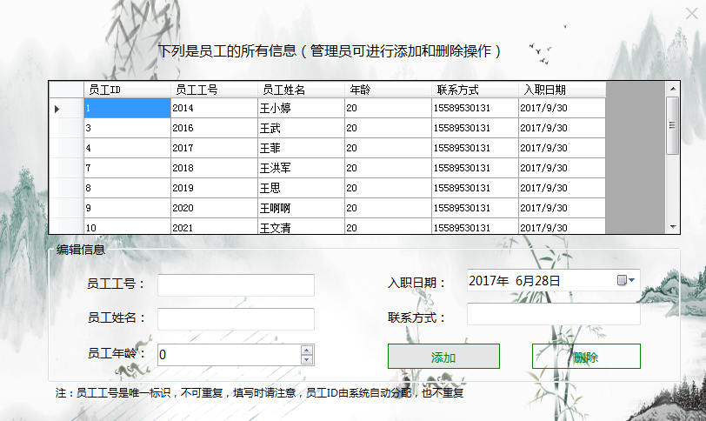

图13添删员工信息界面
private void addbtn_Click(object sender, EventArgs e){
//判断该员工号是否已经存在
String cmdText = "select * from employee where eid=@num";
SqlParameter numsprm = new SqlParameter("@num", num.Text.Trim());
SqlParameter[] sprms = new SqlParameter[] { numsprm };
SqlDataReader dr = DBhelper.GetDR(cmdText, sprms);
if (!dr.HasRows){ //进行添加操作
DataRow newrow = dt.NewRow();
id = id + 1;
newrow["员工ID"] = id; //把最后一项的id+1作为该员工的员工id
newrow["员工工号"] = num.Text.Trim();
newrow["员工姓名"] = name.Text.Trim();
newrow["年龄"] = age.Text.Trim();
newrow["联系方式"] = tel.Text.Trim();
newrow["入职日期"] = date.Text.Trim();
dt.Rows.Add(newrow);
sda.Update(dt);
MessageBox.Show("添加成功！！");
} else{
MessageBox.Show("工号是员工的唯一标括识，该员工已经存在！"+"\n"+"请重新填写员工信息！！");}

}

4.6系统员工管理模块设计

（1）编辑员工信息
管理员对员工信息可进行编辑，员工编号也可以修改，不过员工编号是唯一的，修改成其他已经注册过的员工编号会提示填写错误，可以修改部门，选择不同的员工进行信息的编辑，界面如图11所示。

4.7系统公告管理模块设计

（1）查询公告信息
管理员和员工可对管理员不定时发布的公告进行查看，comboBox中日期是管理员发布的公告的所有日期，点击一个日期，下面的dataGridView1中出现管理员发布的多条信息，并在控件的右上角显示该天发布公告的条数，界面如图14所示。

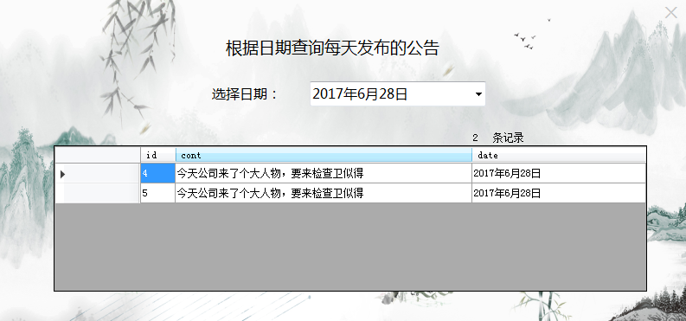

图14查询公告信息界面
//设置发布公告的时间
void setDate(){
String cmdText = "select distinct date from ad";
SqlParameter[] sprm = new SqlParameter[] { };
SqlDataReader dr = DBhelper.GetDR(cmdText, sprm);
while (dr.Read()){
comboBox1.Items.Add(dr["date"].ToString());
}
}
private void selectad_Load(object sender, EventArgs e){
setDate();
System.DateTime currentTime = new System.DateTime();
currentTime = System.DateTime.Now;
String strYMD = currentTime.ToLongDateString();
comboBox1.Text = strYMD;
count.Text = getDateCountAD(comboBox1.Text).ToString();
String cmdText = "select * from ad where date='" + comboBox1.Text + "' ";
dataGridView1.DataSource = DBhelper.GetTable(cmdText);
this.dataGridView1.Columns[0].FillWeight = 20;
this.dataGridView1.Columns[1].FillWeight = 170;
}

（2）发布公告
管理员发布公告，系统自动获取该天的日期，存入表中，界面如图15所示。

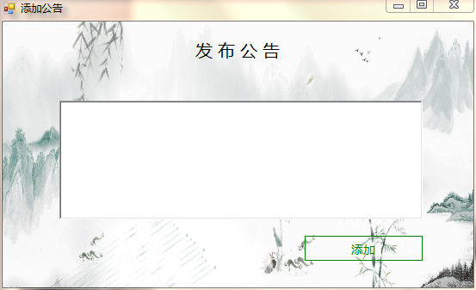

图15发布公告界面
private void addbtn_Click(object sender, EventArgs e)
{

System.DateTime currentTime = new System.DateTime();
currentTime = System.DateTime.Now;
String strYMD = currentTime.ToLongDateString();
String cmdText = "insert into ad(cont,date) values(@con,@date)";
SqlParameter consprm = new SqlParameter("@con", richTextBox1.Text.Trim());
SqlParameter datesprm = new SqlParameter("@date", strYMD);
SqlParameter[] sprm = new SqlParameter[] { consprm, datesprm };
int count = DBhelper.Add(cmdText, sprm);
if (count > 0)
{
MessageBox.Show("添加成功");
}
else
{
MessageBox.Show("添加失败);
}
}

（3）删除公告
管理员发布公告也可以删除公告，根据日期查询某日的公告记录，选中一行删除，界面如图16所示。

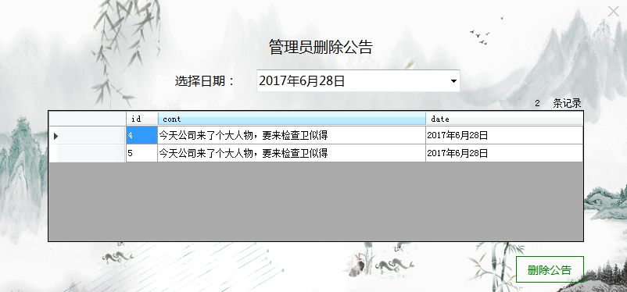

图16删除公告界面
private void comboBox1_SelectedIndexChanged(object sender, EventArgs e){
count.Text = getDateCountAD(comboBox1.Text).ToString();
sda = DBhelper.GetSDA("select * from ad where date='" + comboBox1.Text + "' ");
SqlCommandBuilder acb = new SqlCommandBuilder(sda);
DataSet ds = new DataSet();
sda.Fill(ds, "st");
dt = ds.Tables["st"];
dataGridView1.DataSource = dt;
}
private void alterbtn_Click(object sender, EventArgs e){
if (this.dataGridView1.CurrentRow.Selected){
DialogResult dr = MessageBox.Show("确定要删除么", "友好提示", MessageBoxButtons.YesNo, MessageBoxIcon.Asterisk);
if (dr == DialogResult.Yes){
this.dataGridView1.Rows.Remove(dataGridView1.CurrentRow);
sda.Update(dt);
MessageBox.Show("删除成功");
}
}
else{
MessageBox.Show("请先选中一行数据，然后在进行删除！");
return;
}
}

4.7系统个人信息管理模块设计

（1）编辑个人信息
员工注册时只填写了员工编号和真实姓名，可以在此界面进行补全信息，刚进入该界面时先显示已经填写的信息，点击编辑资料时，可修改信息，可以选择自己的头像，界面如图17所示。
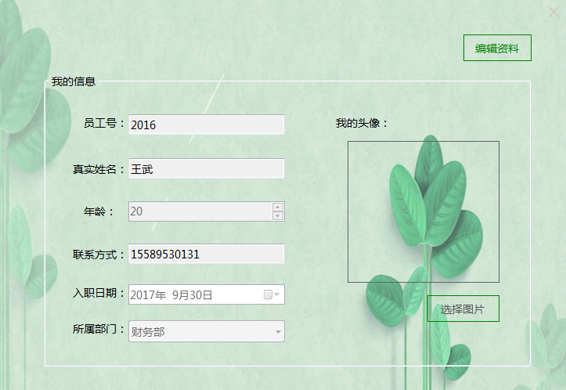

图17编辑个人信息界面
private void comboBox1_SelectedIndexChanged(object sender, EventArgs e){
count.Text = getDateCountAD(comboBox1.Text).ToString();
sda = DBhelper.GetSDA("select * from ad where date='" + comboBox1.Text + "' ");
SqlCommandBuilder acb = new SqlCommandBuilder(sda);
DataSet ds = new DataSet();
sda.Fill(ds, "st");
dt = ds.Tables["st"];
dataGridView1.DataSource = dt;
}
//点击按钮保存信息
else if (this.alterbtn.Text == "保存资料"){
num.ReadOnly = true;
name.ReadOnly = true;
age.Enabled = false;
tel.ReadOnly = false;

createdate.Enabled = false;
dept.Enabled = false;
lookbtn.Enabled = false;
MessageBox.Show("save");
this.alterbtn.Text = "编辑资料";
int deid=getDeptId(dept.Text.Trim());//查询修改后的部门id
//要保证员工号的唯一性，
//两种情况，第台一种员工号未修改的情况，保馈证查找id是对应原来的id
//第台二种员工号修改了，保证查找的id是不存在
String cmdText = "select id from employee where eid=@num";
SqlParameter numsprm = new SqlParameter("@num", num.Text.Trim());
SqlParameter[] sprms = new SqlParameter[] { numsprm };
SqlDataReader dr = DBhelper.GetDR(cmdText, sprms);
dr.Read();
if (!dr.HasRows ||(int)dr["id"] == id){
this.numtext.ForeColor = Color.Green;
this.numtext.Text = "OK";
MessageBox.Show("更新中。。。"); //进行更新操作
byte[] byteImage;
if (strImage == null)
byteImage = imgname;
else{
FileStream FStream = new FileStream(strImage, FileMode.Open, FileAccess.Read);
BinaryReader BReader = new BinaryReader(FStream);
byteImage = BReader.ReadBytes((int)FStream.Length);
}
String cmdText1 = "update employee set eid=@eid,ename=@name,eage=@age,etel=@tel,ecreatedate=@cd,did=@did,img=@img where id=@id";
SqlParameter imgsprm = new SqlParameter("@img", byteImage);
......................
SqlParameter[] sprms1 = new SqlParameter[] { eidsprm, nasprm, agesprm, telsprm, cdsprm,didsprm, imgsprm, idsprm };
int count = DBhelper.Add(cmdText1, sprms1);
if (count > 0){
MessageBox.Show("更新成功！");
}else{
MessageBox.Show("更新失败！");
}
}else{
this.numtext.ForeColor = Color.Red;
this.numtext.Text = "已存在";
MessageBox.Show("该工号属于他人，请检查是否填错洙);
}
dr.Close();

}
else {}

}

（2）修改个人密码
员工可以修改自己的密码，只要两次填写密码一致即可修改成功，界面如图18所示。

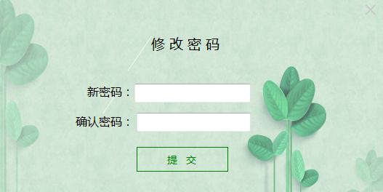

图18修改个人密码界面
//两次密码须一致
if (this.pwd.Text == this.againpwd.Text) {
this.apwdtext.ForeColor = Color.Green;
this.apwdtext.Text = "OK";
String cmdText = "update employee set password=@pwd where eid=@eid";
SqlParameter pwdsprm = new SqlParameter("@pwd",pwd.Text.Trim());
SqlParameter eidsprm = new SqlParameter("@eid", strnum);
SqlParameter[] sprms = new SqlParameter[] {pwdsprm, eidsprm};
int count = DBhelper.Add(cmdText, sprms);
if (count > 0) {
MessageBox.Show("修改成功！");
}else{
MessageBox.Show("修改失败！");
}

5 结束语
企业人事管理系统，通过对员工基本信息的管理，实现了员工基本信息管理及查询、相关公司公告的管理，实现了对人事相关信息数据及时、准确的获取，并可以根据不同的要求获取需要的信息；并提供系统维护功能，使用户方便进行数据备份和恢复、数据删除；同时也考虑到了减少数据冗余的问题， 对于数据的一致性问题也通过程序进行了有效地解决。企业人事管理系统可以推动企业依法管理，实现企业劳动人事管理的科学化、规范化和现代化，建立适合企业的劳动人事管理模式。使用该系统后，提高了企业的管理效率和管理水平，具有较强的实用性。
我已经做出了该系统，并进行了美化。但是由于时间问题和本人能力的有限，本系统也存在一些需要改进的方面，希望如果以后有机会进行人事管理系统的设计时，能够做更加深刻的研究。

